 | INSTITUT TEKNOLOGI DEL  UJIAN TENGAH SEMESTER  Semester I, Ganjil 2023/2024
Hari/Tanggal Ujian |  | Senin / 16 Oktober 2023
Kode/ Nama Mata Kuliah |  | 1031101-1041101 / Dasar Pemrograman
Jenis Ujian |  | PRAKTIKUM
Sifat Ujian |  | CLOSE SOURCE
Waktu Pengerjaan |  | 160 menit
Pengajar |  | Rudy Chandra, S.Kom., M.Kom [RCH]  Asyraf Atthariq Putra . G, S.Pd., M.T. [AAP]  Dr.Arnaldo Marulitua Sinaga, ST., M.InfoTech [AMS]
Jurusan / NIM |  | [Ketik identitas masing-masing]
Nama |  | [Ketik identitas masing-masing]

PETUNJUK
Sebelum mengerjakan soal ujian, Anda harus membaca petunjuk pengerjaan berikut:
- Total skor adalah 100.
- Bacalah pertanyaan terlebih dahulu. Izin untuk bertanya diberikan hanya pada 15 menit pertama.
- Tidak ada laptop/komputer yang terhubung ke internet selama ujian belangsung
- Tidak ada batasan penggunaan jenis text editor.
- Kerjakanlah sendiri tanpa meminjam alat tulis orang lain.
- Kumpulkan hasil akhir pekerjaan Anda di ecourse dengan ekstensi .pdf dan coding anda dengan format filename “NIM_NAMA_UTS DASPRO 2023 ADUHAI.zip”.
- Dilarang mencotek, jika ketahuan nilai untuk satu ujian ini langsung E.
- Gunakan human-readable text.

Total Jumlah Halaman 10 (termasuk halaman sampul)
BERKAS SOAL UJIAN DIKUMPULKAN KEMBALI

Soal Praktikum
- [10 Poin] Buatlah sebuah program dengan Bahasa C untuk membaca sebuah nama dan menampilkan “Hallo” diikuti dengan nama yang diketikkan. Contoh:
- Jika dibaca “Toba”, maka keluarannya adalah: “Hallo Toba”
- Jika dibaca “Indonesia”, maka keluarannya adalah: “Hallo Indonesia”
Output :

- [20 Poin] Buatlah sebuah program dengan Bahasa C untuk membentuk kotak diagonal dengan karakter Bintang seperti berikut:
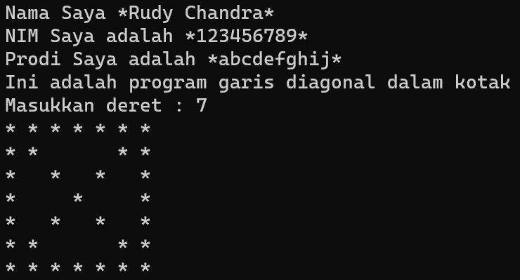
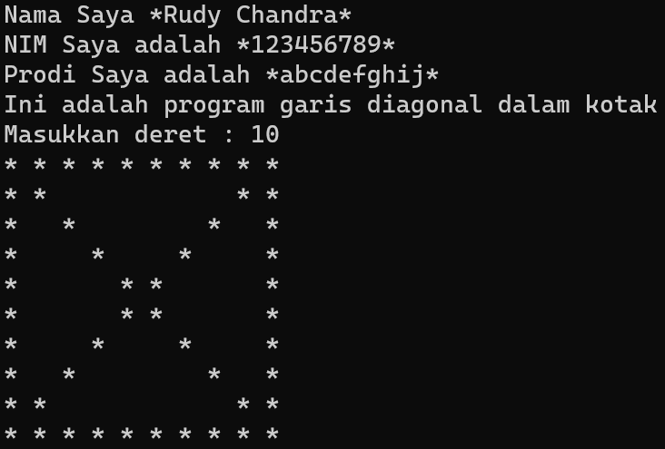
Output:

- [20 Poin] Buatlah program untuk memeriksa password yang cocok. Periksalah dengan akun ini:
Nama: Rudy
NIM: 12345

Contoh output program:

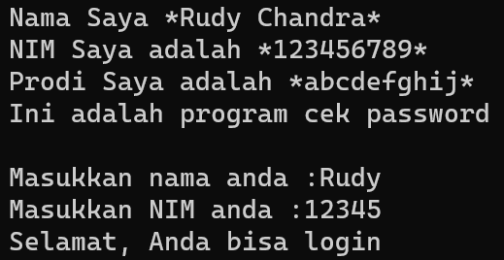
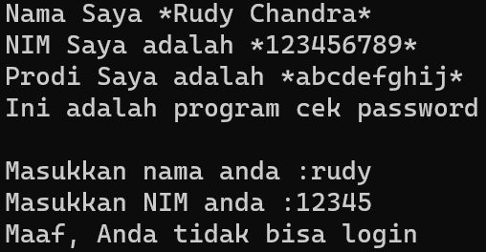
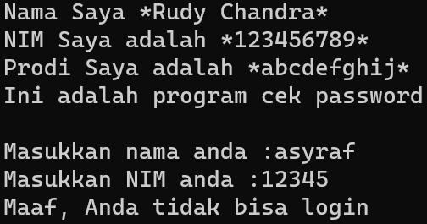
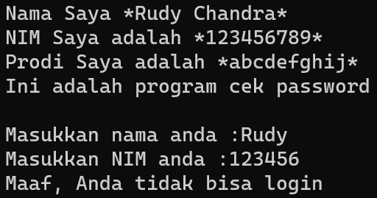

- Gunakan string, kondisi if
Output:

- [20 Poin] Buatlah program untuk menghitung deret angka berikut:
Misalnya input 5, maka ilustrasinya sebagai berikut:
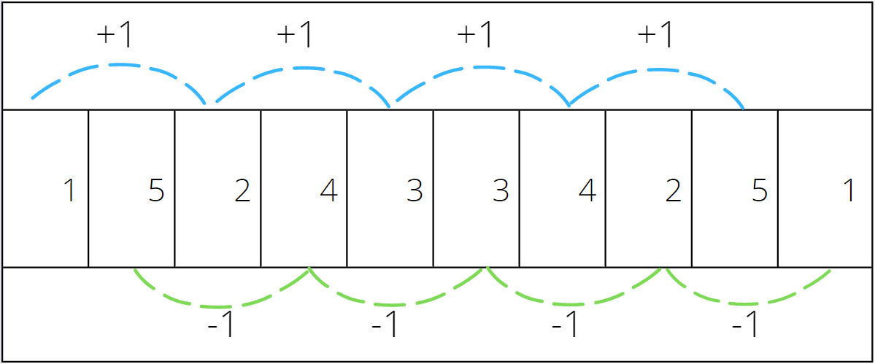
Buatlah seperti output berikut :
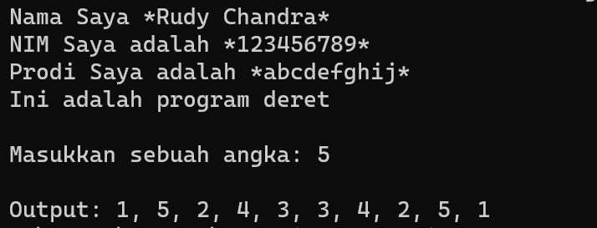

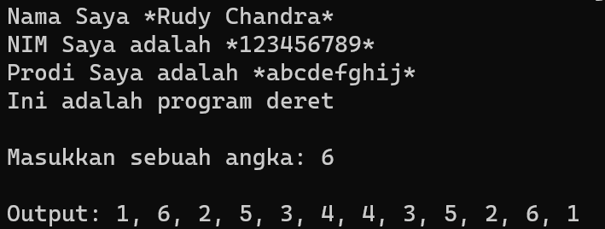

Pada akhir angka tidak boleh ada tanda koma (,)

- Gunakan if dan for/while
Output:

- [30 Poin] Buatlah program segitiga bintang dengan aturan sebagai berikut:
- Tentukan ganjil atau genap nya suatu baris segitiga, 0, 2, 4, 6, 8, dst adalah genap dan 1, 3, 5, 7, 9, dst adalah ganjil
- Apabila baris genap, maka kolom genap akan menjadi * dan kolom ganjil menjadi huruf
- Apabila baris ganjil, maka kolom ganjil akan menjadi * dan kolom ganjil menjadi huruf
- Perhatikan table berikut untuk penggambaran hasil yang diinginkan.
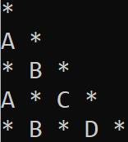
Misalkan input adalah angka 5, maka output yang dihasilkan adalah seperti berikut:
Kolom
Baris
Baris
KOLOM/  BARIS | Kolom
Baris | 0 | 1 | 2 | 3 | 4
0 | *
1 | A | *
2 | * | B | *
3 | A | * | C | *
4 | * | B | * | D | *

- Berikan screenshot dengan input angka.
- Didalam kurung bintang, silahkan ganti sesuai nama, NIM, prodi anda.

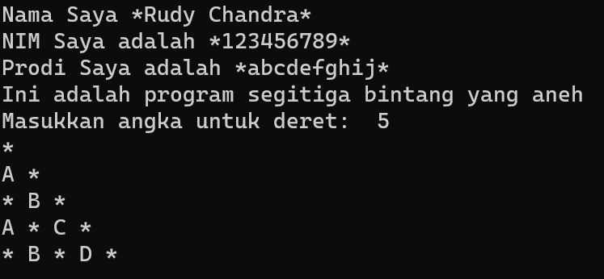
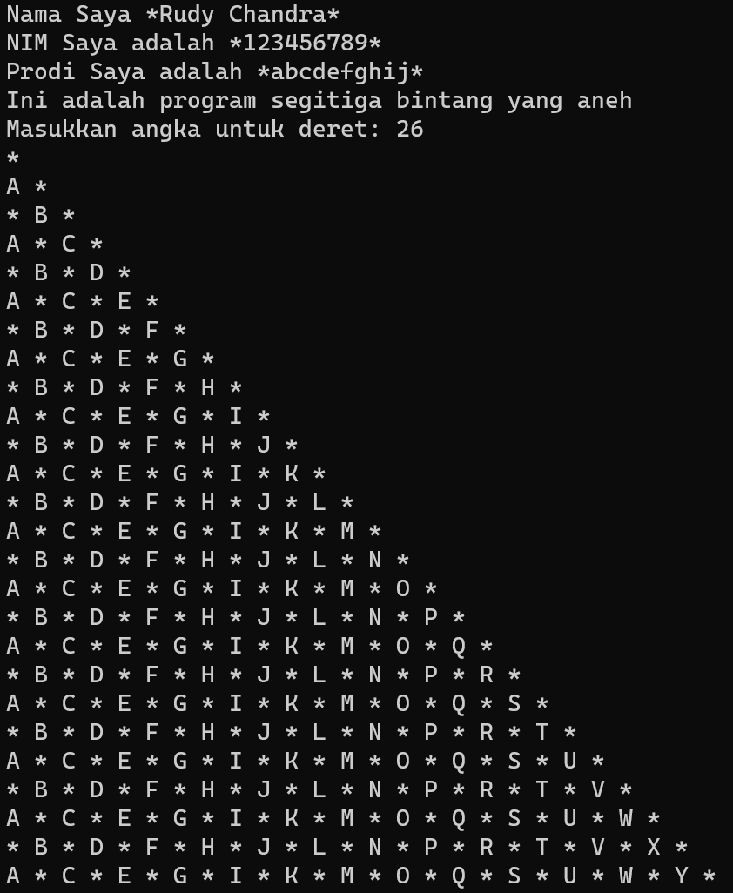
- Gunakan kondisi if dan for/while
Output:

